ILUSTRÍSSIMO SENHOR SUPERINTENDENTE DA POLÍCIA RODOVIÁRIA FEDERAL.

SEU NOME, brasileiro, inscrito no CPF sob o nº 000.000.000-00, titular da carteira de identidade RG n º 0000000 SSP/UF, Carteira nacional de habilitação (CNH) nº de registro 0000, residente e domiciliado na, com endereço eletrônico e-mail em@hotmail.com, telefone 00 0008-5767, proprietário devidamente identificado na notificação epigrafada, do veículo de placas AAA-0000/GO I/VW SPACE FOX, vem, respeitosamente, e tempestivamente, à presença de Vossa Senhoria, apresentar

DEFESA PRÉVIA,

em face do Auto de infração nº T18394DD59-GO, ora carreado a esta, com fundamento na Lei nº 9.784/99, Lei nº 9.503/97 e Resolução 299/2008 do CONTRAN, o que o faz consubstanciada nos motivos de fato e de direito a seguir aduzidos.

INICIALMENTE

I – DOS FATOS
Consta no incluso Auto de Infração que este Recorrente, teria em tese, cometido a infração capitulada no artigo 193 do CTB, ou seja:

“Art. 193. Transitar com o veículo em calçadas, passeios, passarelas, ciclovias, ciclofaixas, ilhas, refúgios, ajardinamentos, canteiros centrais e divisores de pista de rolamento, acostamentos, marcas de canalização, gramados e jardins públicos:”
(...) grifei.

Conforme imagem extraída do AI- T18394DD59-GO abaixo enxertada, senão vejamos:
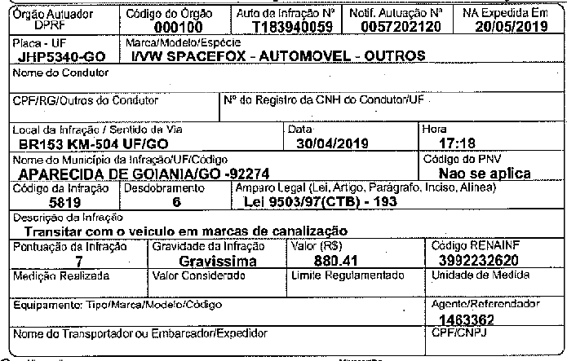
Todavia, a pretensa infração não pode prosperar, conforme abaixo se delineará.

II – DO MÉRITO
É cediço e notório que a autoridade de trânsito, na esfera de sua competência estabelecida no Código de Trânsito Brasileiro, e dentro de sua circunscrição, julgará a consistência do auto de infração e aplicará a penalidade cabível.

Ocorre que, na referida notificação de Infração não há qualquer alusão a local exato do cometimento da possível infração. Logo, imprestável é qualquer auto de infração, sem que nele conste os dados mínimos definidos pelo art. 280 do CTB e em regulamentação específica. Senão vejamos, ipsis litteris:

Art. 280. Ocorrendo infração prevista na legislação de trânsito, lavrar-se-á auto de infração, do qual constará:
I - tipificação da infração;
II - local, data e hora do cometimento da infração;
III - caracteres da placa de identificação do veículo, sua marca e espécie, e outros elementos julgados necessários à sua identificação;
IV - o prontuário do condutor, sempre que possível;
V - identificação do órgão ou entidade e da autoridade ou agente autuador ou equipamento que comprovar a infração;
VI - assinatura do infrator, sempre que possível, valendo esta como notificação do cometimento da infração. (...) grifei

Ora, o mero inconformismo da autoridade de trânsito ou por seu agente, não é suficiente para penalizar o administrado. Pois existe legislação para este fim. Os elementos básicos que constitui lastro para embasar o Auto de Infração, estão de forma taxativa no dispositivo acima citado. Outrossim, determina o art. 3º da resolução nº 619, de 06 de setembro de 2016, do Conselho Nacional de Trânsito – CONTRAN, que estabelece e normatiza os procedimentos para a aplicação das multas por infrações.

O mesmo diploma legal assevera que a infração deverá ser comprovada por declaração da autoridade ou do agente da autoridade de trânsito, — o que por evidente, não resta comprovado no presente caso, o que dá azo à fragilidade em que goza a presunção de legitimidade e veracidade dos atos administrativos.

Não bastasse isto, o agente da autoridade não teceu quaisquer informais adicionais sobre o ocorrido, comportamento igualmente repudiado pelo legislador contemporâneo, pois ausente para o qual traduz a ideia de que a Administração Pública tem que tratar a todos os administrados sem discriminação e escolhas de qualquer natureza. Esse princípio também pode ser tido como indicativo da imparcialidade, de grande aplicação na função administrativa (...). Na lição de AURÉLIO PITANGA SEIXAS FILHO (Princípios fundamentais do direito administrativo tributário: a função fiscal. Rio de Janeiro: Forense, 2002).

Autoridade de trânsito, que julgar a consistência do Auto de Infração, deve ser exercida com a estrita obediência ao princípio da legalidade, agindo a Autoridade com integral imparcialidade no procedimento administrativo de trânsito.

Nessa esteira é rigor salientar que as infrações de trânsito capituladas no artigo 193 é a mais extensa do CTB, englobando o ato de transitar com o veículo em diversos locais; por este motivo, para fins de autuação (e aplicação da multa de trânsito), existem 8 códigos de enquadramento distintos (conforme Portaria do Departamento Nacional de Trânsito n. 03/16), com procedimentos de fiscalização determinados pela Resolução do Conselho Nacional de Trânsito n. 371/10 (Manual Brasileiro de Fiscalização de Trânsito – Volume I).

Dado o acima arguido o agente da autoridade de trânsito ânsia punitiva equivocou-se ao prenotar o enquadramento da infração, dado a inexistência de marcas de canalização no local precitado, pois veja, se o local é inexiste fisicamente não há falar-se na existência de seus adjetivos e derivações.

Ora, Nobre Julgador, é o caso, portanto de arquivamento do auto de infração e seu registro julgado insubsistente. Conforme determina o artigo 281, parágrafo único do CTB.

Deste modo, é crível concluir pela ausência das condições do procedimento administrativo. O legislador brasileiro considerou causa de extinção do feito, sem julgamento de mérito, o fato de “não concorrer qualquer das condições para a imposição de penalidade, como a possibilidade jurídica, a legitimidade das partes e o interesse processual”., procedendo-se pelo arquivamento do Auto de Infração e julgue seu registro insubsistente, conforme inciso I do art. 281 da Lei 9.503/97 e, por consequência, REQUER-SE com supedâneo no que acima delineou-se, o que segue:

III – DOS PEDIDOS
Diante do exposto REQUER-SE digne-se Vossa Senhoria em determinar:

a) A anulação do Auto de Infração: Nº do AI- T18394DD59-GO, determinando o seu imediato arquivamento, no pé em que se encontra, e seu registro julgado insubsistente, por tudo que fora alegado;

III – DOS REQUERIMENTOS
b) Caso esse não seja o entendimento de Vossa Senhoria, o que o faz apenas por hipótese, seja então fraqueado ao Recorrente, cópia do talão elaborado pelo agente da autoridade de trânsito, na data dos fatos, a fim de que se assegure o contraditório e ampla defesa em um possível recurso administrativo, o que requer com fundamento na Constituição da República Federativa do Brasil de 1988. Após seja o mesmo, juntamente com a presente defesa, ordenado o seu processamento e a remessa à Superior Instância (JARI) para novo julgamento;

c) Requer-se, igualmente, o efeito suspensivo, a fim de impedir que sejam descontados pontos na CNH do Recorrente enquanto o recurso não for julgado ou qualquer outra imposição enquanto pendente de recursos;

Requer-se por derradeiro que a resposta, devidamente fundamentada seja entregue por escrito diretamente ao Recorrente no endereço acima citado, no prazo de 05 dias, com a devida MOTIVAÇÃO do julgador, sob pena de nulidade, a fim de instruir a medida judicial cabível, por ser medida da mais LÍDIMA JUSTIÇA!
Brasília/DF, 25 de abril de 2017.
_____________________________________________
Seu nome

